Kính thưa quí bạn
Hôm nay xin đến với các bạn vài chuyện đời thường
1. Các nhà khoa học Nhật vừa tìm thấy một mẫu vi khuẩn tuyệt vời có tuổi đời khoảng 2 tỷ năm.
2. Một bằng hữu góp ý về xe chạy điện, bàn cho có chuyện. Dù sao thì xe cộ là vật cần thiết biết rõ tốt hơn không.
3. Ngồi buồn bắt vịt giải khuây...Bắt vịt hoa lan vô hại
4. Góc đố vui và lời giải
HCD 10-10-2024
Nếu các bạn không thấy hình chỉ thấy cái khung trống không hình, thì nên dọc Microsoft Word attached.
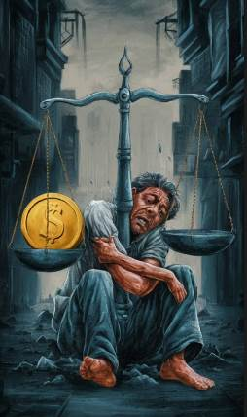

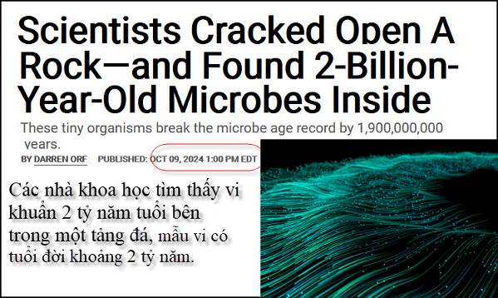
Nguồn tin và chi tiết: https://www.popularmechanics.com/science/environment/a62544952/two-billion-year-old-microbes/
HCD tóm tắt bản tin :
Sự sống của vi sinh vật được biết đến là vượt xa tuổi thọ con người, đôi khi sống hàng triệu năm.
Các nhà khoa học đã tìm thấy một mẫu vi khuẩn tuyệt vời có tuổi đời khoảng 2 tỷ năm.
Một khám phá như vậy có thể có ý nghĩa lớn đối với việc nghiên cứu sự sống hình thành và tiến hóa trên Trái đất, và cũng cho thấy rằng các túi vi khuẩn sống lâu tương tự có thể ẩn náu ở đâu đó trên Hỏa tinh.
Hầu hết các loài động vật được biết có tuổi thọ tương đối ngắn. Thời gian sống của chúng ta trong vũ trụ chỉ là một giây trong dòng thời gian lớn của mọi vật.

Ví dụ, vào năm 2020, các nhà khoa học đã làm hồi sinh thành công vi khuẩn 100 triệu năm tuổi, khiến chúng trở thành vi khuẩn có tuổi thọ cao nhất mà khoa học biết đến. Bây giờ, các nhà nghiên cứu từ Đại học Tokyo nói rằng họ đã đập vỡ các mỏ quặng Igneous Bushveld ở đông bắc Nam Phi và tìm thấy vi khuẩn sống hai tỷ năm tuổitrong đó. Điều nầy cho phép chúng ta có một cái nhìn thoáng qua về quá khứ xa xôi của Trái đất. Kết quả nghiên cứu này đã được công bố trên tạp chí Vi sinh vật học.
|
Yohey Suzuki, tác giả chính của nghiên cứu, cho biết trong một tuyên bố báo chí. “Cho đến nay, lớp địa chất lâu đời nhất mà vi sinh vật sống được tìm thấy là một trầm tích 100 triệu năm tuổi bên dưới đáy đại dương, vì vậy đây là một khám phá rất thú vị. Bằng cách nghiên cứu DNA và bộ gen của các vi khuẩn như thế này, chúng ta có thể hiểu được sự tiến hóa của sự sống rất sớm trên Trái đất.”

Một khám phá như vậy là một cái nhìn rất lớn về sự hình thành của sự sống trên Trái đất, cũng như một cái nhìn độc đáo về lịch sử tiến hóa trên hành tinh này. Tuy nhiên, các nhà nghiên cứu cũng quan tâm đến ý nghĩa của khám phá này đối với sự sống ngoài trái đất - đặc biệt là ở Hỏa tinh. Dữ liệu gần đây được thu thập bởi Mars Reconnaissance Rover của NASA cho thấy nước có thể chảy trên Hành tinh Đỏ muộn nhất là 2,5 đến 2 tỷ năm trước. Nếu hai tỷ năm tuổi vi khuẩn có thể được tìm thấy trên Trái Đất, có thể những vi khuẩn tương tự cũng bị nhốt trong đất Hỏa tinh

Suzuki cho biết “Chiếc xe Mars Perseverance của NASA hiện tìm thấy những tảng đá có độ tuổi tương tự,”. “Tìm kiếm sự sống vi sinh vật trong các mẫu từ Trái đất từ 2 tỷ năm trước và có thể xác nhận chính xác tính xác thực của chúng khiến tôi hào hứng với những gì chúng ta có thể tìm thấy trong các mẫu từ Hỏa tinh.”
HCD: Càng ngày con người càng biết rõ một điều rất chắc chắn, đó là: “con người không biết gì cả”.
-----===o0o===-----

Customer service


From: LE DO <lehdo38@
Date: 10/9/24 4:27 AM (GMT-08:00)
Cc: huongxuan <huongxuan2016@googlegroups.com>
Subject: Re: Bang huu doc hai cau doi, phan biet sweet potato va yam, Tesla, mot nguoi VN ham tam mau, goc do vui

Xe EV đang trên đà phá sản. Bạn nào chưa mua EV là may mắn
Hãy xài xe Prius , chạy xăng và điện
Đơn giản thôi khi xài xe Toyata Prius
Toyota không có xe điện EV
Kính chúc các bạn bình an .
Sent from my iPhone

HCD: Anh Le Do góp ý về xe điện như trên, đó có lẽ cũng là ý kiến chung của nhiều người khác trên thế giới. Mấy hôm nay toàn là tin bảo tố và bầu cử không có tin tức đời thường, bí đề tài nân xin bàn tiếp cho có chuyện mà nói.
Anh Le Do nói xe điện đang phá sản thí dụ như Toyota không có xe điện. Xin viết bằng chữ đen từ đây.
Thiếu đề tài nên tôi góp chút ý kiến:
1. Các hãng xe EV như hãng Tesla sống mạnh. Stock Tesala vẫn vũng, tài sản Tesla là 113 tỉ đô. Nhưng các hãng xe điện Trung Quốc cộng lại còn mạnh hơn và sản xuất nhiều xe EV hơn cả Tesla, số lượng xe EV Trung Quốc bán ra cũng qua mặt Tesla luôn.
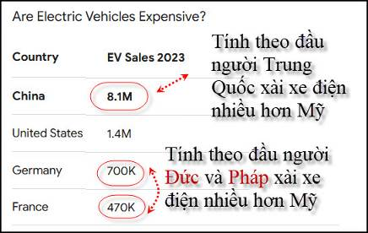
Năm 2023 người Trung Quốc mua đến 8,1 triệu chiếc xe chạy điện. Tính theo đầu người thì người Hoa xài xe điện nhiều hơn người Mỹ.
Tính thjeo đầu người thì người Âu châu cũng mua xe điện nhiều hơn người Mỹ..
Trên đây chỉ là thống kê năm 2023. Năm 2024 số xe EV bán ra càng nhiều hơn nữa.
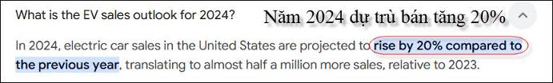
Vậy thì tin tưởng rằng xe chạy điện chết (trên đà phá sản) thì chắc là đã bị “tư bản xăng dầu” xí gạt rồi.
Mấy hãng xăng dầu tung tin vịt đó.
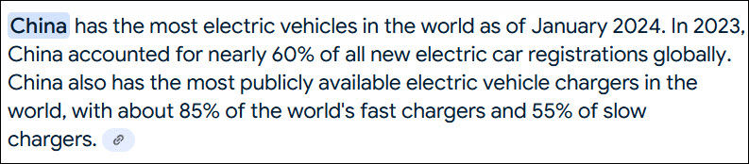
Trung Quốc có nhiều xe điện nhất thế giới tính đến tháng 1/2024. Năm 2023, Trung Quốc chiếm gần 60% tổng số đăng ký xe điện mới trên toàn cầu. Trung Quốc cũng có trạm sạc xe điện công cộng nhất trên thế giới, với khoảng 85% bộ sạc nhanh và 55% bộ sạc chậm trên thế giới.
Câu hỏi đặt ra ở đây là chúng ta thường nghe nói Trung Quốc là nước “điếc không sợ súng” hủy hoại môi sinh mạnh tay, bừa bải, thế tại sao Trung Quốc lại chuyện xe chạy điện.
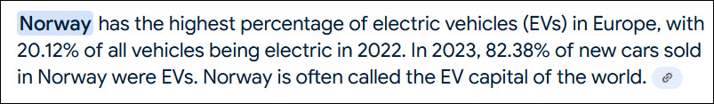
Na Uy có tỷ lệ xe điện (EV) cao nhất ở châu Âu, với 20,12% tổng số xe cộ là xe điện vào năm 2022. Năm 2023, 82,38% xe mới bán ở Na Uy là xe điện. Na Uy thường được gọi là thủ đô EV của thế giới.
2. Toyota không “mặn” về xe chạy điện nhưng Toyota có sản xuất xe chạy điện và xe hydrid.
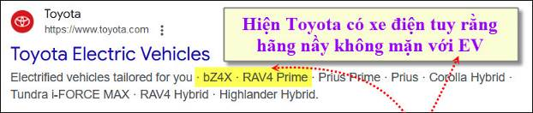
Nên nhớ Toyota chỉ là một hãng chế tạo xe thôi, Nhật bản còn nhiếu hãng xe lớn khác, Âu Châu, Đại Hàn, Mỹ ...nhất là Trung Hoa... có rất nhiều hãng sản xuất xe điện lớn.
2. ( trích - >) Bạn nào chưa mua EV là may mắn (< - hết trích) . Bằng hữu nầy nói ngược rồi. Phải nói không mua xe xăng mới từ giờ trở đi mới là may mắn. Lý do là sau nầy muốn bán lại xe xăng dầu (ICE) cũng chẳng có ai chịu mua.
Tại sao: Thưa rằng các quôc gia như Âu Châu, Mỹ, Canada, Úc ... kể cả Trung Hoa và Việt Nam, hầu hết mọi quốc gia sẽ cấm bán xe ICE vào năm 2025 trở đi, trể nhất là 2035. Có hãng xe nào dám tiếp tục sản xuất xe ICE không?
Còn bây giờ nếu các bạn hay con cái các bạn đi mua xe chạy xăng mắc tiển mới tinh thì năm sáu năm sau nầy chiếc xe còn rất tốt nhưng đem bán chắc sẽ có rất ít người chịu mua, dù bán rẻ như bèo... mua xe xăng (ICE) bây giờ mới là điểu không may. Mất trắng.
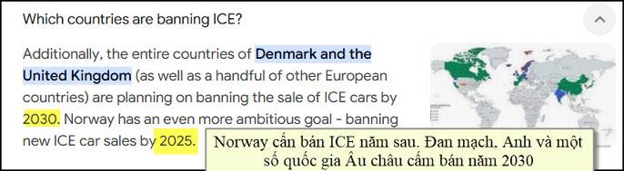
Âu Châu đi trước các nước khác về bảo vệ môi sinh và thực phẩm, trước cả California nhiều năm, tuy rằng California thường đi trước các tiểu bang khác của Mỹ nhiều năm. Nước Mỹ đứng dưới trung bình.
Có khi anh Le Do nói đúng sẽ cấm xe chạy điện (EV) chỉ cho xài xe xăng dầu thôi (ICE)
3. Nếu nói thong thả hãy mua, cứ xài xe ICE đang có ở nhà đi, chờ khi xe điện xuống giá thêm (khi có nhiều hãng xe chuyển sang sản xuất EV) thì hãy mua xe EV thì nghe có lý hơn.

Trên đây chúng ta chỉ nói về phương diện tài chánh. Tuy nó quan trọng nhưng chưa quan trọng bằng người có tuổi lái xe.
Lớn tuổi trí óc tay chân phản ứng chậm chạp phải không. ....
Về Driver Assistance Technologies thì xe EV tiến bộ hơn các xe ICE nhiều nói chung. Đây cũng là một lý do khiến nhiều người chọn xe EV.
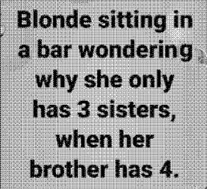

-----===o0o===-----
Ngồi buồn bắt vịt giải khuây...
From: P Q
Sent: Wednesday, October 9, 2024 9:08 CH
To: undisclosed-recipients:
Subject: Fwd: Nữ hoàng của các loài hoa
---------- Forwarded message ---------
Bố tôi đã có một thời say mê việc trồng lan khi ông về nghỉ hưu. Ông có một vườn lan nhỏ trên Đà Lạt trồng cà hai loại lan: phong lan và địa lan. Ngay từ thời còn đi học tôi đã quen thuộc với những tên lan như Thuỷ tiên, Tiên hạc, Hồ điệp, Long tu, Bò cạp, Nhất điểm hồng, Hạc đỉnh, Tử cán…
Ngoài việc chăm sóc vườn lan, thình thoảng ông còn vào rừng gần Trại Hầm để săn lùng những cánh lan rừng với sự trợ giúp của những người Thượng vốn nổi tiếng về cuộc sống nơi vùng rừng núi hoang dã.....................(tôi bỏ đoạn dài và cuối bài là một lô hình hoa lan như sau)
***
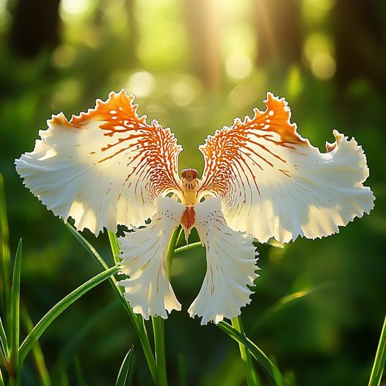  Angelic Iris | 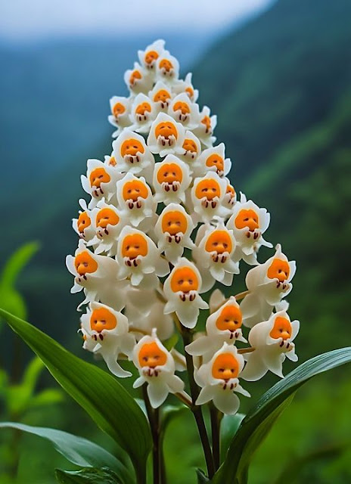  Dendrobium Orchid
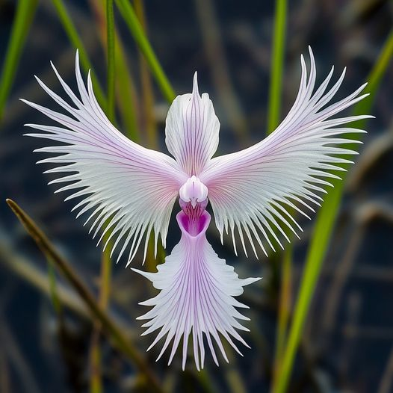  Fringed Orchid (Pecteilis radiata) | 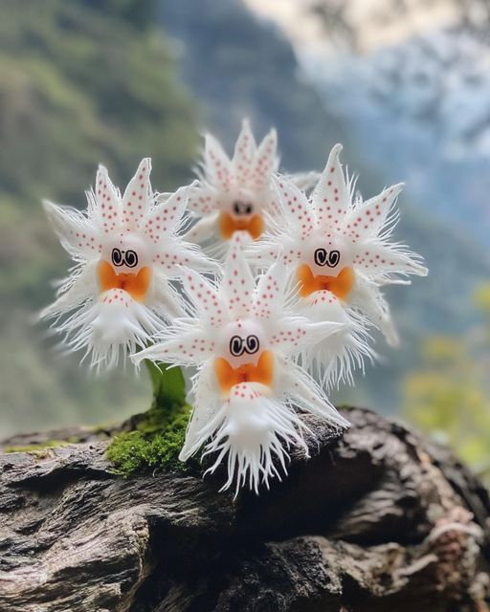  Ghost Orchid (Dendrophylax lindenii)
Tôi xóa bỏ rất nhiều hình, giữ tấm nầy để hỏi các bạn:

Dracula Simia (Dracula simia)

--
HCD: Tôi bỏ đoạn dài và bỏ hầu hết các hình hoa lan. Qua email thiên hạ kèm theo nhiều hình hoa lan rất lạ, tôi tin rằng có khi người ta forward cái email nầy nhiều lần rồi tự ý thêm thắt vào hình “hoa lan giả”
Tôi tìm thử thấy gốc của các email nầy lấy từ Bài viết của tác giả Nguyễn Ngọc Chính nhan đề “Hồi Ức Một Đời Người”
Chi tiết: http://chinhhoiuc.blogspot.com/2024/09/nu-hoang-cua-cac-loai-hoa.html
Tác giả không có hình nhiều hoa lan như các bạn đã nhận qua email và phố rùm. Nhất là không có tấm ảnh nầy :
Tôi nghi đây là ảng giả, không có loại hoa lan nầy ngoài “đời thường” vì sau khi tìm sơ thấy còn tấm ảnh khác như sau:
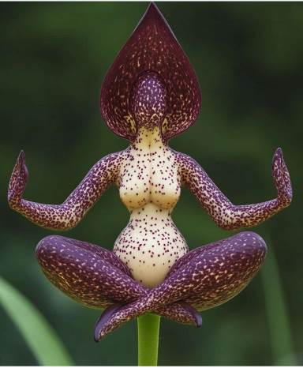
Có bằng hữu nào đã thấy bông hoa lan nầy thật sự trong đời thường chưa.



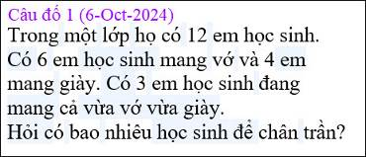



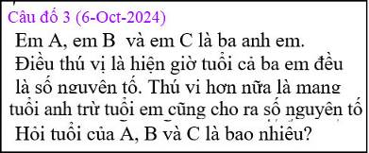

From: P. Nguyen <philpnkv@
Sent: Tuesday, October 8, 2024 10:40 CH
Subject: Re: [quanvenduong] MTC: Bang huu doc giup hai cau doi (tiep theo) loi hai cua xe dien, goc do vui va loi giai
1- 12-3(giầy vớ) = 9
2- 9 - 6(vớ ) = 3
Còn lại 3 mà có 4 mang giày??
Hoặc
3 - 9 - 4 (giày) = 5
Còn lại 5 mà có 6 mang vớ??
Đáp số: 0 chân trần.
HCD : Cám ơn anh Philip, đáp số là 5 em học sinh không mang giày hay vớ (chân trần)
Lời giải chi tiết của anh Hùng bên dưới.

From: Hung Truong <hahungtruong41@
Sent: Tuesday, October 8, 2024 9:45 CH
Subject: Hùng Trương - Giải đáp câu đố 6 Oct 2024

Thân gửi anh Đẳng,
Hy vọng với cách gỉải thích và chứng minh có thể giúp ích được bạn đọc.
Hùng Trương
=========================================

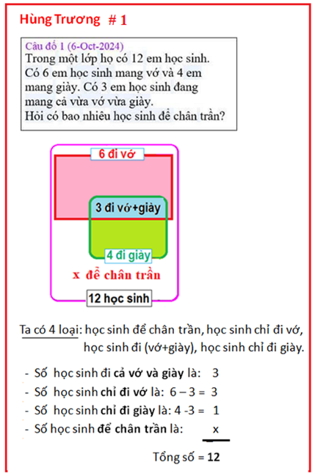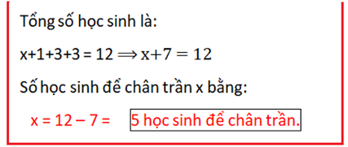
=======================================================
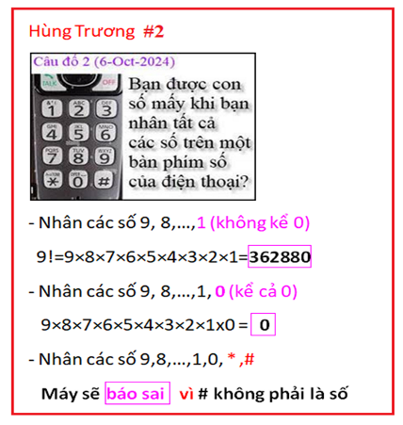
=======================================================

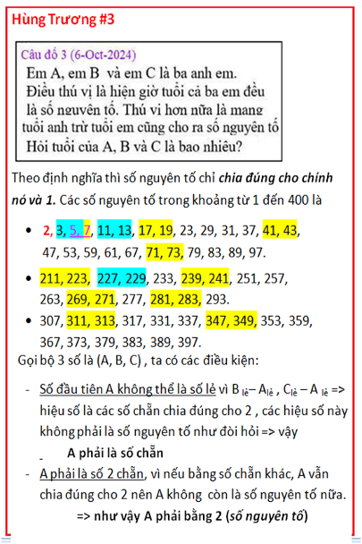
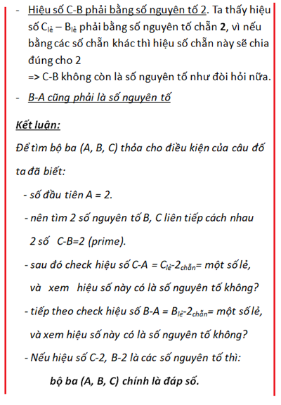
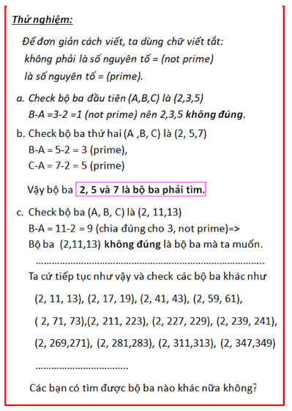
HCD: Thưa đúng như vậy, anh Hùng giải rất rõ ràng và đầy đủ chi tiết, đúng là một nhà giáo.





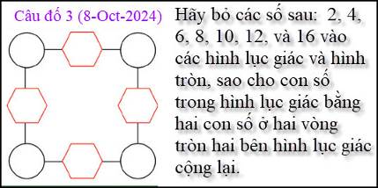
Hung Trương
========================
From: nang huynh <nlehuynh@
Sent: Wednesday, October 9, 2024 8:22 SA
Subject: Giải đáp các câu đố ; Ngạc nhiên về cinematography khoảng 1900.



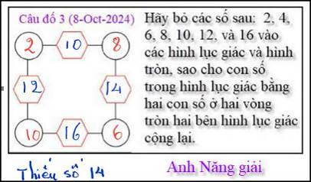


Câu 1: 6+3 = 9
Câu 2: theo hình
Câu 3: theo hình. Tôi cho thêm số 14 để đủ 8 số cho 8 ô. ( Các số của hình lục giác là số lớn)
Cảm ơn Anh đã sứa về 3;5;7. Ngày xưa thì bốn ngựa chạy không kịp, còn bây giờ thì nhấn gởi rồi, không có gì kịp !!!. Thôi thì đành uổn lưỡi bảy lần trước khi " click send".

Cinematography: Qua video clip về đền chùa khoảng 1899 đến 1901, nhất là quay tại Việt Nam, thì thấy anh em Lumiere tiến quá xa so với Hollywood . Đây là phim màu, có thu âm trung thực, hình ảnh chuyển động trung thực, chớ không phải đen trắng, câm lặng (ghép phụ đề hoặc sau này là âm thanh), hình ảnh cà giựt như tướng đi của Charlot ! (hồi xưa tôi không hiểu cà giựt kiểu này sao có nhiều bà ( trẻ nữa!) ham làm vợ ông ? )
Anh nghĩ video clip này có bị photoshop không ?

Cảm ơn Anh, chúc Anh mạnh khỏe
Năng
HCD: Cám ơn anh Năng, đúng là câu hỏi thiếu số 14.
-----===o0o===-----

Lâu nay đố toàn là toán hay chuyện khoa học, nay xin đố chuyện “nhân văn” cho công bình.

